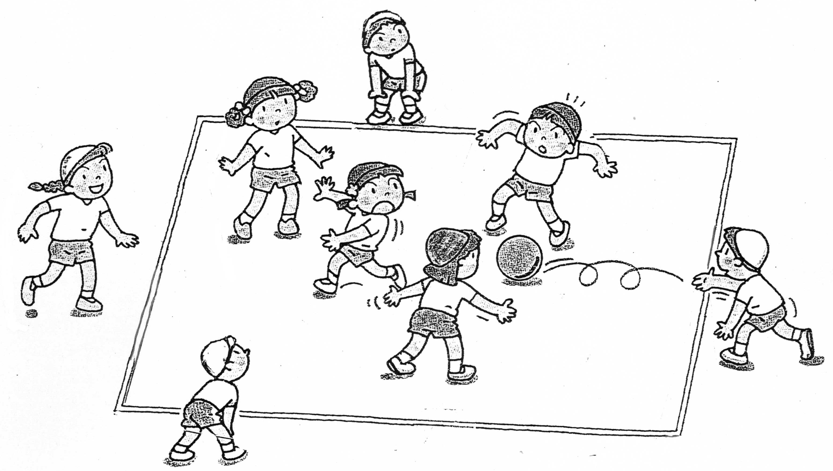
１ねん ころがしドッジボール

１ | ２ | ３ | ４ | ５ | ６ | ７ | ８
は じ め | じ ゅ ん び ・ か ら だ な ら し
 | A  あか  き  B  しろ  くろ  C  みどり  あお | A  くろ  あお  B  あか  みどり  C  き  しろ | A  あか  しろ  B  あお  き  C  みどり  くろ | A  き  みどり  B  くろ  あか  C  しろ  あお | A  くろ  き  B  しろ  みどり  C  あか  あお | A  あか  き  B  しろ  くろ  C  みどり  あお | A  くろ  あお  B  あか  みどり  C  き  しろ
A  あか  しろ  B  あお  き  C  みどり  くろ | A  き  みどり  B  くろ  あか  C  しろ  あお | A  くろ  き  B  しろ  みどり  C  あか  あお | A  あか  き  B  しろ  くろ  C  みどり  あお | A  くろ  あお  B  あか  みどり  C  き  しろ | A  あか  しろ  B  あお  き  C  みどり  くろ | A  き  みどり  B  くろ  あか  C  しろ  あお | A  くろ  き  B  しろ  みどり  C  あか  あお
チ ー ム で の ま と め ・ あ と か た づ け
チームのメンバー じゅんびのかかり
 | １ | ２ | ３ | ４ | ５ | ６ |  | ゲームようベスト
あか |  |  |  |  |  |  |  | ボール
しろ |  |  |  |  |  |  |  | カード
あお |  |  |  |  |  |  |  | とくてんばん
き |  |  |  |  |  |  |  | ラインようロープ
みどり |  |  |  |  |  |  |  | タイマー
くろ |  |  |  |  |  |  |  | ポートボールだい

ゲームをしよう
１．すすめかた

ならぶ→あいさつ→ぜんはん→こうたい→こうはん→ならぶ→あいさつ

- ゲームのじかんは，ぜんはん５ふん・こうはん５ふんで おこなう。
・とくてんした ひとが，とくてんばんを めくる。

２．ルール
①じゃんけんで せんこう・こうこうを えらび，ボールを ころがして はじめる。
②ボールが あいての あしに あたれば １てん。
③あてられたら ボールを そとの あいてに わたす。
④５ふんで ないやと がいやを こうたいする。
⑤ころがっていない ボールに あたっても とくてんには ならない。

ルールを かえたり つけたしたり するときは，みんなと せんせいで
そうだんして きめる。

